補助金交付申請書 必要書類一覧
全ての書類の処理が確認しているか,下記チェックリストを使用し確認してください。
（本シートは提出の必要はございません）

★提出時の注意★
・書類の提出部数は3部です。(1)～(3)をセットにして3部ご提出ください。(原本１部、コピーを2部提出。コピーのうち1部には(4)～(13)も併せてご提出ください)。
・提出時、書類はホッチキス止めせず、「クリップ」または「2穴パンチの上紐で綴る」等の方法でご提出ください。
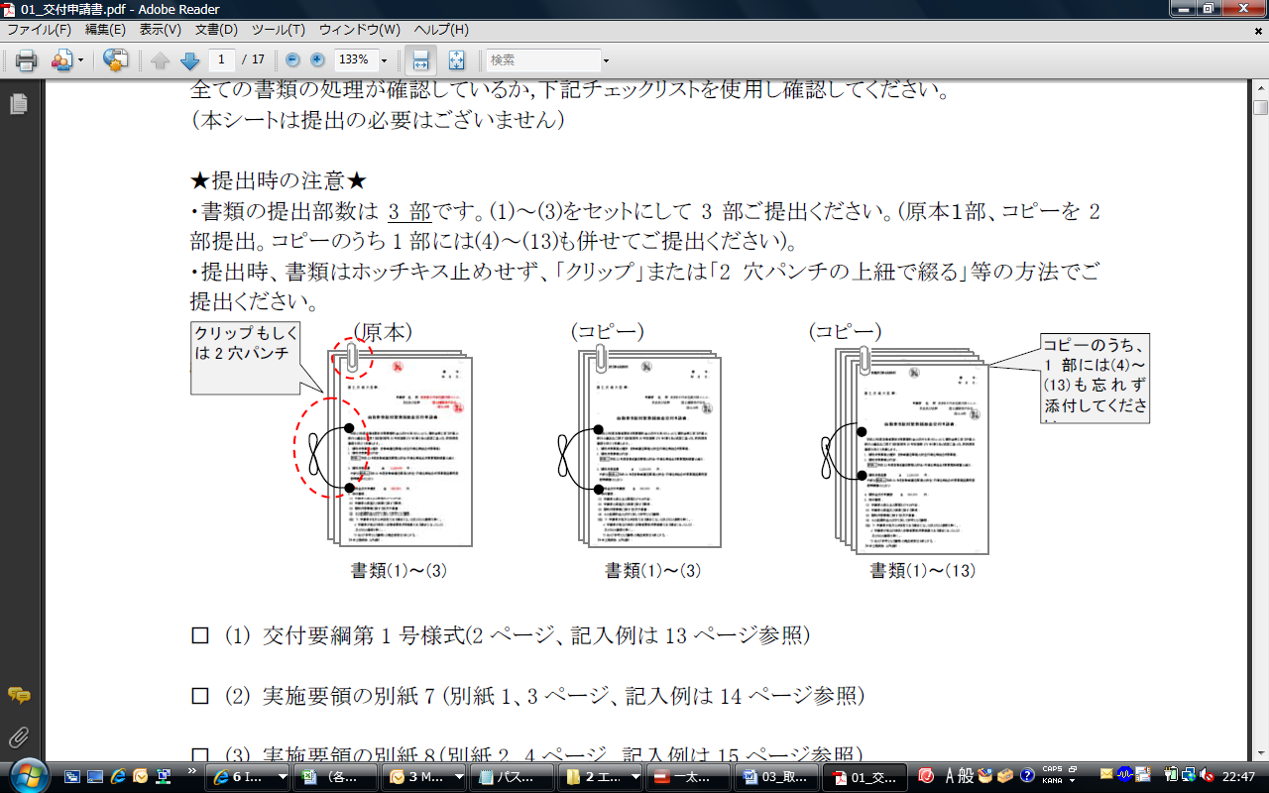

- (1) 交付要綱第1号様式(2ページ、記入例は13ページ参照)

- (2) 実施要領の別紙7 (別紙1、3ページ、記入例は14ページ参照)

- (3) 実施要領の別紙8（別紙2、4ページ、記入例は15ページ参照）

- (4) 安全マネジメントに関する指針（5ページ 別紙3のフォーマット参照）

□ (5) 申請者（リース事業者の場合は当該補助対象機器の貸し渡し先の自動車運送事業者）が中小企業基本法第２条第１項第１号に掲げる中小企業者であることを証する書類（営業報告書の直近事業年度分から必要部分を抜粋したもの等）(6ページ参照、別紙4)

- (6) 申請者が同一事業について、他の国の補助金を受けていないことを証する書類 (7ページ 別紙5、記入例は16ページ参照)

- (7) 申請者情報、振込先情報を記載した書類 （8ページ 別紙6、記載例は17ページ）

- (8) 補助対象経費の基礎となる見積書(9ページ 別紙7)

- (9) 補助対象経費の基礎となる仕様書(10ページ、別紙8)
※導入機器がこちらに記載されている仕様を満たしていることを確認ください。

- (10) (申請者がリース会社の場合)貸与料金の算定根拠明細書(11ページ 別紙9)

□ (11) (申請者がリース会社の場合）申請者の営む主な事業およびその内容並びに申請者の資産および負債ついてわかる書類

- (12) (申請社がリース会社の場合で当初のリース契約期間が5年に満たない場合) 取得後5年を超えるまでの間自動車運送事業者へ当該補助対象となる機器を貸渡すことを証する書類 (12ページ 別紙10)

- (13) 取り付ける車両の車検証コピー
第１号様式（第４条関係）
番 号
年 月 日

国 土 交 通 大 臣 殿

申請者 住 所
氏名及び名称 印

自動車事故対策費補助金交付申請書

平成23年度自動車事故対策費補助金の交付を受けたいので、補助金等に係る予算の執行の適正化に関する法律（昭和30年法律第179号）第５条の規定に基づき、別紙関係書類を添えて申請します。
1. 補助対象事業の種別 自動車運送事業の安全・円滑化等総合対策事業
2. 補助対象事業の内容
別紙1平成23年度自動車運送事業の安全・円滑化等総合対策事業計画書の通り

3. 補助対象経費 金 円
内訳は別紙2平成23年度自動車運送事業の安全・円滑化等総合対策事業経費所要額等調書のとおり
4. 補助金交付申請額 金 円
5. 添付書類
・安全マネジメントに関する指針：別紙3
・申請者(リース事業者が申請者の場合は申請対象機器の貸渡し先の運送事業者)が中小企業基本法第２条第１項第１号に掲げる中小企業者であることを証する書類：別紙4
・申請者が同一事業について他の国の補助金を受けていないことを証する書類：別紙5
・申請者情報、振込先情報を記載した書：別紙6
（申請者がリース事業者の場合に限り提出するもの）
・貸与料金の算定根拠明細書別紙9
・当初のリース契約期間が5年に満たない場合は、契約満了後も取得より5年を超えるまでの間自動車運送事業者へ当該補助対象機器を貸渡すことが見込まれる書類別紙10
（日本工業規格 Ａ列４番）

実施要領の別紙7
別 紙 １ 平成２３年度 自動車運送事業の安全・円滑化等総合対策事業計画書

１．補助申請に係る事業の名称

２．補助対象経費の区分
事故防止対策支援推進事業（運行管理の高度化に対する支援）
３．補助申請に係る事業の内容
車載機
営業所 | 取付ける車両(計 台) | 業態 | 導入する機器(計 台) | 型式名

事業所用機器
営業所 | 事業所用機器名 | 導入台数
（注）導入車両数が多い場合は、別の紙に記載してもよい。

４．補助事業の着手（予定）期日及び完了予定期日、その他事業の遂行に関する計画
事業実施予定表
 | 前年度まで | 補 助 年 度 |  |  |  | 翌年度以降
 | 前年度まで | 4～6月 | 7～9月 | 10～12月 | 1～3月 | 翌年度以降

実施要領の別紙8
別 紙 ２ 平成２３年度 自動車運送事業の安全・円滑化等総合対策事業経費所要額等調書

- 補助対象経費の配分及び使用方法
単位：円
経 費 名 | 経費配分額 | 経 費 使 用 明 細 書
経 費 名 | 経費配分額 | 機 器 名 | 台数 | 単 価
※経費使用明細書の根拠となる見積書、仕様書は別途添付資料の「補助対象経費の算出の基礎となる見積書」「 同 仕様書」を参照。
- 収入等予定額明細表
単位：円
負 担 区 分 |  | 金 額 | 備 考
① | 国庫補助金申請額
② | ①③以外の者の負担額
③ | 補助事業者の負担額
 | 合計(＝補助対象経費配分額合計)

３．交付を受けようとする補助金の額の算出基礎

運輸安全マネジメントに関する取り組み
平成23年 月 日
別紙3
事業者名：

安全マネジメントに関する基本的な方針
●
●
●
●

輸送の安全に関する目標
●
●
●
●

輸送の安全に関する行動計画
●
●
●
●

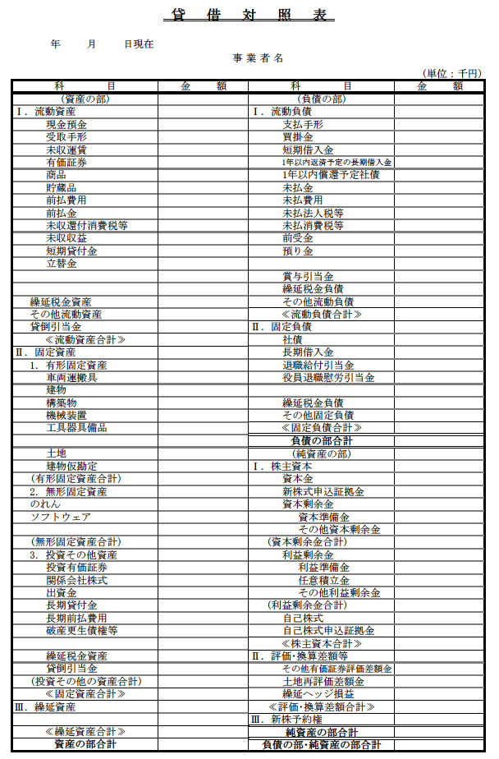
申請者の資産及び負債に関する事項（一般旅客／一般貨物自動車運送事業）
書式は、各社使用のもので可
直近事業年度分から抜粋したもの
別紙4
別紙5
事故防止対策支援推進事業(運行管理の高度化に対する支援に限る。)の交付を受けようとする者が同一事業において、他の国の補助金（国が特殊法人等を通じて交付する補助金を含む。以下同じ。）を受けていないこと及び当該補助金の交付を受ける場合には、他の国の補助金を受けないことを証する書類

国 土 交 通 大 臣 殿

宣 誓 書

当社は、平成２３年度事故防止対策支援推進事業（運行管理の高度化に対する支援に限る）において、他の国の補助金（特殊法人を通じての交付を含む）を受けません。

以上のとおり相違ないことを宣誓いたします。

平成 年 月 日
住 所
事業者名
代 表 者
別紙6
（平成２３年度）自動車事故対策費補助金交付申請書その他参考となる書類

申請者：

- 住所及び連絡先

- 担当者名 ：
- 連絡先住所 ：
- 連絡先電話番号 ：
- 連絡先ＦＡＸ ：
- 連絡先メールアドレス：

- 補助金の振込み先
（ふりがな）
- 口座住所 ：
②振込先金融機関 ：
③預金種別 ：
④口座番号 ：
⑤口座名義 :
別紙7
書式は、各社使用のもので可
別紙8
別紙9

書式は、各社使用のもので可
別紙10
補助金の交付を受けようとする者がリース事業者であって、当初のリース契約期間が５年に満たない場合にあって、その契約期間満了後も取得より５年を超えるまでの間自動車運送事業者へ当該補助対象となる機器を貸渡すことが確実に見込まれることを証する書類

国 土 交 通 大 臣 殿

宣 誓 書

株式会社○○リース（以下、「甲」という。）と、株式会社××運送（以下、「乙」という。）は、事故防止対策支援推進事業の補助対象となる機器を、当初のリース契約満了後においても、取得より５年を超えるまでの間、引き続きリース契約を締結します。

以上のとおり相違ないことを宣誓いたします。

平成 年 月 日

住所

甲 会社名 株式会社○○リース

代表取締役 印

住所

乙 会社名 株式会社××運送

代表取締役 印
第１号様式（第４条関係）
番 号
空欄のまま窓口へ
平成２３年５月１２日

国 土 交 通 大 臣 殿
支局窓口に提出した日をご記入ください

申請者 住 所 東京都千代田区霞が関2-1-3
氏名及び名称 国土運輸株式会社
国土
運輸
国土太郎 印

自動車事故対策費補助金交付申請書

平成２３年度自動車事故対策費補助金の交付を受けたいので、補助金等に係る予算の執行の適正化に関する法律（昭和30年法律第179号）第５条の規定に基づき、別紙関係書類を添えて申請します。
1. 補助対象事業の種別 自動車運送事業の安全・円滑化等総合対策事業
2. 補助対象事業の内容
別紙1平成23年度自動車運送事業の安全・円滑化等総合対策事業計画書の通り

3. 補助対象経費 金 1,563,000 円
内訳は別紙2平成23年度自動車運送事業の安全・円滑化等総合対策事業経費所要額等調書のとおり

4. 補助金交付申請額 金 426,000 円
5. 添付書類
・安全マネジメントに関する指針：別紙3
・申請者(リース事業者が申請者の場合は申請対象機器の貸渡し先の運送事業者)が中小企業基本法第２条第１項第１号に掲げる中小企業者であることを証する書類：別紙4
・申請者が同一事業について他の国の補助金を受けていないことを証する書類：別紙5
・申請者情報、振込先情報を記載した書：別紙6
（申請者がリース事業者の場合に限り提出するもの）
・貸与料金の算定根拠明細書
・当初のリース契約期間が5年に満たない場合は、契約満了後も取得より5年を超えるまでの間自動車運送事業者へ当該補助対象機器を貸渡すことが見込まれる書類別紙7
（日本工業規格 Ａ列４番）

実施要領の別紙7
別 紙 １ 平成２３年度 自動車運送事業の安全・円滑化等総合対策事業計画書

１．補助申請に係る事業の名称
デジタル式運行記録計の取得

２．補助対象経費の区分
事故防止対策支援推進事業（運行管理の高度化に対する支援）
貨物/乗合/貸切/乗用で記入
３．補助申請に係る事業の内容
車載機
営業所 | 取付ける車両（計6台） | 業態 | 導入する機器（計6台） | 型式名
東京営業所 | 足立×× １１１１ | 乗合 | ○○製デジタコ△△ | 自TD－××
 | 足立×× ２２２２ | 乗合 | 同上 | 同上
 | 足立×× ３３３３ | 乗合 | 同上 | 同上
 | 足立×× ４４４４ | 乗合 | 同上 | 同上
埼玉営業所 | 大宮△△ １１１１ | 乗合 | 同上 | 同上
 | 大宮△△ ２２２２ | 乗合 | 同上 | 同上

事業所用機器
営業所 | 事業所用機器名 | 導入台数
東京営業所 | 解析ソフト○○ | １
 | カードリーダー | １
埼玉営業所 | 解析ソフト△△ | １
 | カードリーダー | １
（注）導入車両数が多い場合は、別の紙に記載してもよい。

４．補助事業の着手（予定）期日及び完了予定期日、その他事業の遂行に関する計画
事業実施予定表
 | 前年度まで | 補 助 年 度 |  |  |  | 翌年度以降
 | 前年度まで | 4～6月 | 7～9月 | 10～12月 | 1～3月 | 翌年度以降
デジタル式運行記録計の取得 | 12台導入済み  交付決定(6月下旬予定)以降でスケジュールを組んでください | ○契約  6月末 | ○車両、事務所への設置時期  8月下旬 |  |  | 導入無し

実施要領の別紙8
別 紙 ２ 平成２３年度 自動車運送事業の安全・円滑化等総合対策事業経費所要額等調書

1. 補助対象経費の配分及び使用方法
単位：円
経 費 名 | 経費配分額 | 経 費 使 用 明 細 書
経 費 名 | 経費配分額 | 機 器 名 | 台数 | 単 価
デジタル式運行記録計の取得 | 1,563,000 | ﾃﾞｼﾞﾀｺ本体  ﾊﾟﾙｽ整合器  分岐ﾊｰﾈｽ  取付／設定費用  ﾒﾓﾘｰｶｰﾄﾞ(128MB)  事務所ﾘｰﾀﾞｰ･ﾗｲﾀｰ(USB)  解析ｿﾌﾄ  ｲﾝｽﾄｰﾙ/ｾｯﾄｱｯﾌﾟ費 | 6  6  6  6  6  1  1  1 | 60,000  30,000  8,000  35,000  15,000  50,000  325,000  300,000
※経費使用明細書の根拠となる見積書は別途添付資料の「補助対象経費の算出の基礎となる見積書」を参照。
2. 収入等予定額明細表
単位：円
負 担 区 分 |  | 金 額 | 備 考
① | 国庫補助金申請額 | 426,000
② | ①③以外の者の負担額 | 0
③ | 補助事業者の負担額 | 1,137,000 | （負担方法）現金一括
 | 合計(＝補助対象経費配分額合計) | 1,563,000

3. 交付を受けようとする補助金の額の算出基礎
①デジタル式運行記録計に係る車載器の補助対象経費＝888,000円（車載器6台分）
②デジタル式運行記録計に係る事務所機器の補助対象経費＝675,000円
③デジタル式運行記録計に係る車載器の補助率＝1／3もしくは上限7万円／1台あたり
④デジタル式運行記録計に係る事務所機器の補助率＝1／3もしくは上限130,000円／1台あたり
補助金額＝①×③＋②×④････において、①×③は補助率1/3を、②×④は上限13万円を適用
＝888,000円×1/3＋130,000円
＝426,000円
※算出額が80万円を上回ったときは、補助金額を80万円と設定いたします。

事故防止対策支援推進事業(運行管理の高度化に対する支援に限る。)の交付を受けようとする者が同一事業において、他の国の補助金（国が特殊法人等を通じて交付する補助金を含む。以下同じ。）を受けていないこと及び当該補助金の交付を受ける場合には、他の国の補助金を受けないことを証する書類
別紙5

国 土 交 通 大 臣 殿

宣 誓 書

当社は、平成２３年度事故防止対策支援推進事業（運行管理の高度化に対する支援に限る）において、他の国の補助金（特殊法人を通じての交付を含む）を受けません。

以上のとおり相違ないことを宣誓いたします。

平成２３年５月１０日
住 所 東京都千代田区霞が関2-1-3
事業者名 国土運輸株式会社
国土
運輸
代 表 者 国土太郎

別紙6

（平成２３年度）自動車事故対策費補助金交付申請書その他参考となる書類

申請者：国土運輸株式会社

- 住所及び連絡先

- 担当者名 ：国土太郎
- 連絡先住所 ：〒123-4567 東京都千代田区霞が関2-1-3
- 連絡先電話番号 ：00-1234-5678
- 連絡先ＦＡＸ ：00-2345-6789
- 連絡先メールアドレス：○○○○@○○.co.jp

- 補助金の振込み先
（ふりがな） とうきょうとちよだくかすみがせき
①口座住所 ：〒123-4567 東京都千代田区霞が関2-1-3
②振込先金融機関 ：○○銀行 ○○支店
③預金種別 ：普通
④口座番号 ：012 3456 7899
⑤口座名義 :国土 太郎

